**Calidad del servicio (QoS)**

**Topología**

**Parte 1: Configurar los tipos de tráfico (class-map)**

**TRÁFICO CRÍTICO**

* Configura el **mapa de clase** para el tráfico **CRITICO**

**class-map CRITICO**

* Este mapa de clase se usará para identificar el tráfico del protocolo de ruteo **EIGRP**.

**match protocol eigrp**

**TRÁFICO MEDIO**

* Configura el **mapa de clase** para el tráfico **MEDIO**

**class-map match-any MEDIO**

* Este mapa de clase se usará para identificar el tráfico **telnet, ftp** y **ssh**.

**match protocol telnet**

**match protocol ftp**

**match protocol ssh**

**TRÁFICO BAJO**

* Configura el **mapa de clase** para el tráfico **BAJO**

**class-map match-any BAJO**

* Este mapa de clase se usará para identificar el tráfico **web, correo electrónico** y **dns**.

**match protocol http**

**match protocol smtp**

**match protocol pop3**

**match protocol dns**

**Parte 2: Configurar el mapa de políticas (policy-map)**

* Define el mapa de políticas **POLITICAS**:

**policy-map POLITICAS**

* Configura el mapa de políticas para el tráfico **CRITICO** con una **precedencia 7**

**class CRITICO**

**set precedence 7**

* Configura el mapa de políticas para el tráfico **MEDIO** con una **precedencia 5**

**class MEDIO**

**set precedence 5**

* Configura el mapa de políticas para el tráfico **BAJO** con una **precedencia 3**

**class BAJO**

**set precedence 3**

Esta configuración debemos configurarla a todo lo largo de la ruta. Por lo que hay que aplicarla en los tres ruteadores: **INGENIERÍA, CENTRAL** y **LICENCIATURA**.

En este caso ya estaría configurado **QoS**, ahora vamos a aplicar QoS a las interfaces de los ruteadores.

**Parte 3: Aplicar este mapa de políticas usando una política de servicio.**

* Aplique esta política en el ruteador de **INGENIERIA**, en la interface **s0/0/1** de salida.

**int s0/0/1**

**service-policy output POLITICAS**

* Aplique esta política en el ruteador de **LICENCIATURA**, en la interface **s0/0/0** de salida.

**int s0/0/0**

**service-policy output POLITICASs**

* Aplique esta política en el ruteador de **CENTRAL**, en las interfaces seriales de salida y en las interfaces giga ethernet de entrada.

**int s0/0/0**

**service-policy output POLITICAS**

**exit**

**int s0/0/1**

**service-policy output POLITICAS**

**exit**

Se aplicará **QoS** a las interfaces de entrada **g0/0** y **g0/1** porque son las entradas de los servidores.

**int g0/0**

**service-policy input POLITICAS**

**exit**

**int g0/1**

**service-policy input POLITICAS**

**exit**

Listo, nuestra configuración **QoS** está completa, ya estamos clasificando y etiquetando el tráfico.

**Parte 4: Verifica la configuración**

* Ejecuta el comando **sh run.**
* Revisa la configuración de los **mapas de clase**, los **mapas de políticas** y la aplicación de la política de servicios en las interfaces de los ruteadores.

**Parte 5: Genera tráfico de correo electrónico entre la PC1 y la Laptop0**

* Genera tráfico de correo electrónico entre la LAN de INGENIERÍA y la LAN de LICENCIATURA.
* Envía un correo electrónico de la **PC1** de **Liz** a la **Laptop0** de **Pedro**.
* De la **PC1** de **Liz**, envía un correo a **Pedro**: [pedro@cisco.com](mailto:pedro@cisco.com)
  + Selecciona **Desktop > Email > Compose**
* En la **Laptop0** de **Pedro** revisa el correo recibido de **Liz**.
  + Selecciona **Desktop > Email > Receive**

**Parte 6: Genera tráfico DNS y FTP entre la PC1 y el servidor FTP**

* En la **PC1** realiza una conexión **ftp** al servidor FTP con su nombre de dominio: **serverFTP**
* Revisa el directorio de archivos.
* Descarga en la **PC1** el primer archivo del servidor **FTP: asa842-k8.bin**

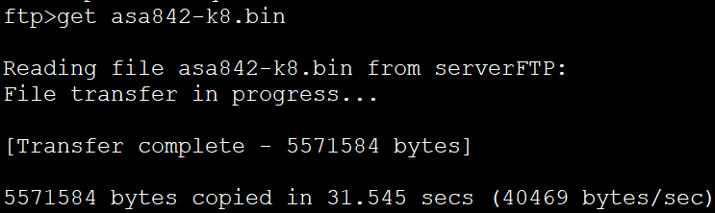

**Parte 7: Realiza una conexión remota de la PC1 al ruteador LICENCIATURA**

* En la **PC1** realiza un acceso por **telnet** al servidor de **LICENCIATURA**

**telnet 10.2.2.1**

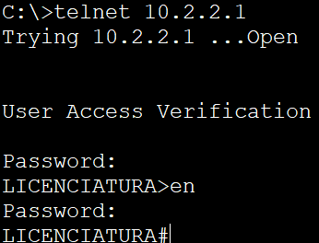

**Parte 8: Realiza un acceso web al servidor HTTP**

* En la **PC1** realiza un acceso por webal servidor **HTTP: 192.168.30.11**

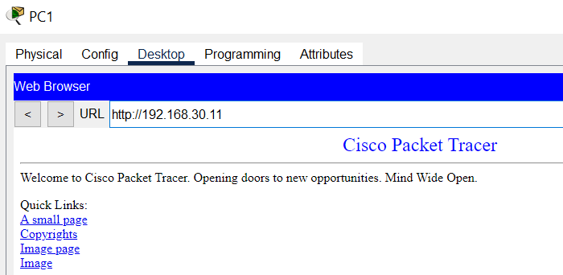

**Parte 9: Revisa las estadísticas de los mapas de políticas**

* En el ruteador de **INGENERIA** ejecute el comando: **sh policy-map int s0/0/1.**

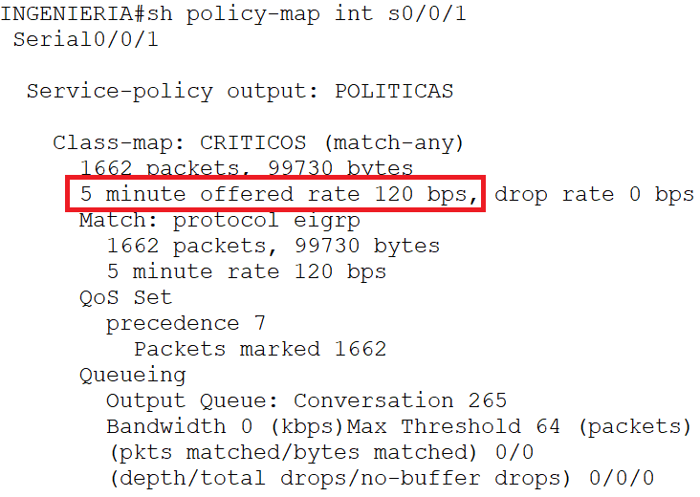

Durante los últimos 5 minutos, la se ofrece una tasa de 120 bps para el tráfico CRITICO.

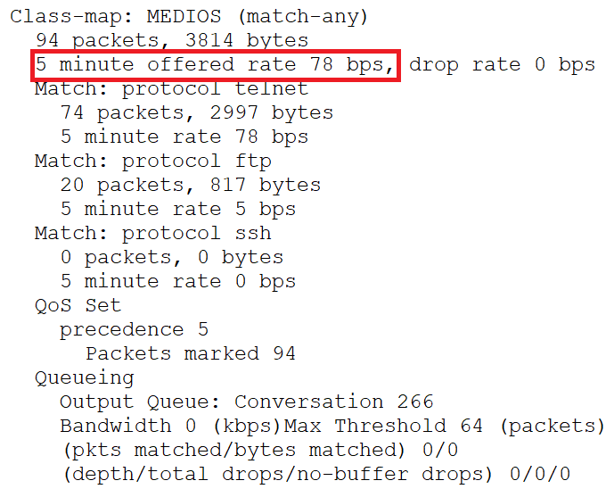

Durante los últimos 5 minutos, la se ofrece una tasa de 78 bps para el tráfico MEDIO.

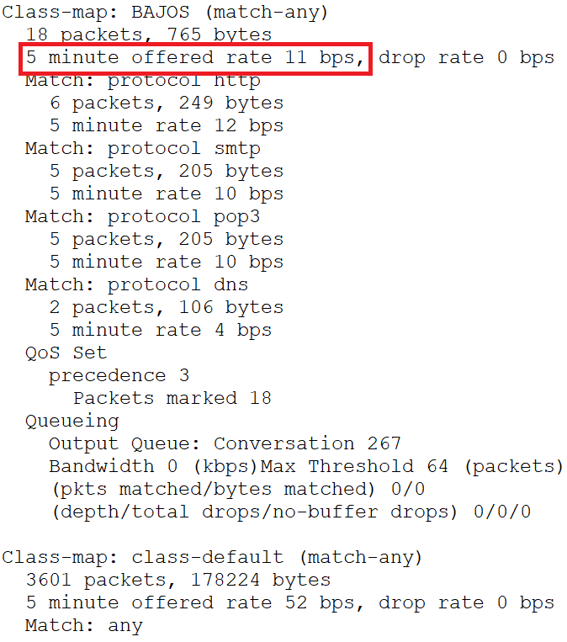

Durante los últimos 5 minutos, la se ofrece una tasa de 11 bps para el tráfico BAJO.

A la **clase default** se le asigna un ancho de banda que se divide equitativamente.